Пальчиковые игры – это не только увлекательные игры, но и очень полезные упражнения для развития моторики. Они способствуют развитию речи и творческой деятельности дошкольников. Пальчиковые игры подходят всем детям.
В возрасте от года и до трех лет детишки играют с удовольствием в пальчиковые игры, выполняемые одной рукой.
С трёх до четырёх лет уже подходят игры с участием двух рук.
Для детей старше четырёх лет в таких играх можно использовать разнообразные мелкие предметы: шарики, камешки, орехи, кубики и всё, что подскажет фантазия.
Приступая к игровым заданиям, всегда следует помнить о следующих правилах проведения пальчиковых игр:
1 правило. Перед игрой с ребёнком нужно обсудить её содержание, сразу при этом отрабатывая необходимые жесты, комбинации пальцев, движения. Это не только позволит подготовить дошкольника к правильному выполнению упражнения, но и создаст необходимый эмоциональный настрой.
Выполнять упражнение следует вместе с ребёнком, при этом демонстрируя собственную увлечённость игрой. Приступаем. Предлагаю вам побыть в роли маленьких мышек. Вы готовы? И так, пальчиковая игра…
МАЛЕНЬКАЯ МЫШКА
Маленькая мышка по городу бежит,
Бежим пальцами обеих рук по столу или коленям.
Глядит ко всем в окошки,
Сложив пальцы рук круглым окошечком, заглядываем в него.
И пальчиком грозит:
Грозим пальчиком
"А кто не лёг в кроватку?
Руки прижаты ладонями друг к другу. Лежат на тыльной стороне одной из рук на столе (коленях).
А кто не хочет спать?
Переворачиваем руки на другой "бок".
Такого непослушного
Я буду щекотать!"
Щекочем пальчиками то одну, то другую ладошку.
.
2 правило. При повторных проведениях игры дети нередко начинают произносить текст частично (особенно начало и окончание фраз). Постепенно текст разучивается наизусть, дети произносят его целиком, соотнося слова с движением.
Выбрав два или три упражнения, постепенно заменяйте их новыми. Наиболее понравившиеся игры можете оставить в своей «копилочке» и возвращаться к ней по желанию ребенка.
Пальчиковая игра «ПАУЧОК».
Руки скрещены. Пальцы каждой руки "бегут" по предплечью, а затем по плечу другой руки.
Паучок ходил по ветке,
А за ним ходили детки.
Дождик с неба вдруг полил,
Кисти свободно опущены, выполняем стряхивающее движение (дождик).
Паучков на землю смыл.
Хлопок ладонями по столу/коленям.
Солнце стало пригревать,
Ладони боковыми сторонами прижаты друг к другу, пальцы растопырены, качаем руками (солнышко светит)
Паучок ползёт опять,
Действия аналогичны первоначальным.
А за ним ползут все детки,
Чтобы погулять на ветке.
«Паучки» ползают по голове.

3 правило. Не ставьте перед ребёнком несколько сложных задач сразу (к примеру, показывать движения и произносить текст). Объем внимания у детей ограничен, и невыполнимая задача может "отбить" интерес к игре.
Вначале дети испытывают затруднения в выполнении многих упражнений. Поэтому отрабатываются упражнения постепенно и вначале выполняются пассивно, с помощью взрослых.
Пальчиковая игра «Мышонок».
Сел мышонок на масленок,
Ладонь правой руки накрывает кулак левой.
А масленок – липкий гриб.
Кулак левой руки вращается вокруг своей оси.
Посидел на нем мышонок
Поелозить ладонью правой руки по кулаку левой.
И прилип, прилип, прилип.
«Отрываем» ладонь от кулака, а она держится, плотно обхватив кулак левой.
4 правило. Стимулируйте подпевание детей, "не замечайте", если они поначалу делают что-то неправильно, поощряйте успехи.
Дом
Молоточком я стучу ( постукивать кулачками друг о друга)
Дом построить я хочу.
Соединить кончики пальцев обеих рук
Строю я высокий дом,(поднять выпрямленные ладони вверх)
Буду жить я в доме том.
Похлопать ладонями
Ежик
Маленький колючий еж (две руки соединяем в кулачок)
До чего же ты хорош!
Покажи свои иголки
Хоть они и очень колки! (выпрямляем пальчики в кулачке)
Здоровья вам и вашим детям!

Муниципальное дошкольное образовательное учреждение детский сад «Золотая рыбка»

Памятка для родителей
«Пальчиковые игры
для малышей»
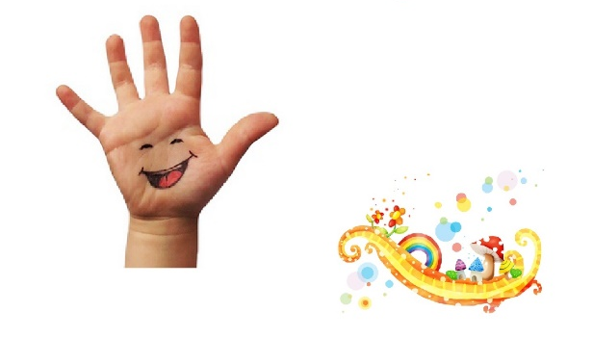

Подготовила :
воспитатель 1 категории
Машукова Ольга Викторовна

Краснообск 2022

